

МIНIСТЕРСТВО ОСВIТИ І НАУКИ УКРАЇНИ

НАЦІОНАЛЬНИЙ ТЕХНІЧНИЙ УНІВЕРСИТЕТ УКРАЇНИ

“КИЇВСЬКИЙ ПОЛІТЕХНІЧНИЙ ІНСТИТУТ

ІМЕНІ ІГОРЯ СІКОРСЬКОГО”

Факультет прикладної математики

Кафедра програмного забезпечення комп’ютерних систем

**Лабораторна робота №** 1

з дисципліни “ **Створення та публікація статичних веб-документів**”

тема “Графічний інтерфейс користувача”

|  |  |  |
| --- | --- | --- |
| Виконав(ла)  студент(ка) I курсу  групи КП-83  Клименко Я.О.  (*прізвище, ім’я, по батькові*)  варіант № 8 |  | Перевірив  “____” “____________” 20___ р.  викладач  Гадиняк Руслан Анатолійович  (*прізвище, ім’я, по батькові*) |

Київ 2019

### **Мета**

Познайомитись із поняттям веб-документів та технологіями їх створення і стилізації.

Опублікувати статичний веб-сайт на одній із безплатних веб-платформ.

### **Загальні вимоги до завдання**

### Підготовка

Замітки:

* Репозиторій **А** - навчальний репозиторій webprogbase на **BitBucket**.
* Репозиторій **В** - репозиторій webprogbase-lab1 даного завдання на **GitHub**.
  + GH_USERNAME - ваш логін на GitHub.
  + B_REPO_URL - URL репозиторія **В** на GitHub (https://github.com/GH_USERNAME/webprogbase-lab1).
  + B_SITE_URL - URL опублікованого сайту завдання на GitHub Pages (https://GH_USERNAME.github.io/webprogbase-lab1/).

Потрібно:

1. Створити на BitBucket репозиторій **А** і [налаштувати його інтеграцію з сайтом Progbase](http://progbase.herokuapp.com/documents/external/Progbase-integration-with-BitBucket-WebHooks).
2. Підготувати на GitHub репозиторій **B**:
   * Зареєструватись на [GitHub](https://github.com/) (отримати GH_USERNAME).
   * Створити на GitHub публічний репозиторій **B** з назвою webprogbase-lab1 та файлом README.md.
   * Додати у кореневу директорію **B** файл index.html (вміст файлу можна взяти з Додатків даного завдання).
   * Перейти в налаштування репозиторія **B** на GitHub (Settings -> GitHub Pages) і змінити Source із None на master branch.  
     Зберегти зміни (Save) і через деякий час на сторінці з'явиться посилання на опублікований сайт (див. Приклади).
   * Перевірити створений веб-сайт по шляху (B_SITE_URL): https://GH_USERNAME.github.io/webprogbase-lab1/,  
     де GH_USERNAME - ваш логін на GitHub.  
     Зверніть увагу, що слеш (/) вкінці URL є обов'язковим.
3. Прив'язати репозиторій **B** до **A**:
   * Перейти у терміналі до кореневої директорії **A**.
   * Додати **B** як підмодуль **A** командою: в git submodule add B_REPO_URL labs/lab1,  
     де B_REPO_URL - URL репозиторія **B** на GitHub.  
     Це прив'яже **B** до **A** і виконає клон **B** у директорію labs/lab1 локального **A**.
   * Із кореневої директорії **A** виконати збереження змін і синхронізувати локальний репозиторій **A** із віддаленим.
   * Впевнитись, що на сторінці даного завдання з'явилась інформація про надіслане рішення.
4. Встановити **Jekyll** за допомогою команди: sudo apt-get install jekyll

### Завдання

Зміни в репозиторій **B**:

1. Основні розділи сайту:  
   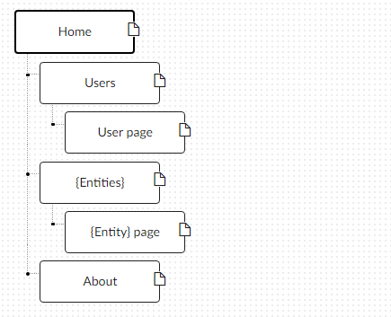
   1. **Home**. Додати на головну сторінку (index.html) назву сайту і додаткову інформацію про сайт і його призначення (параграф опису).
   2. **Users**. Сторінки користувачів:
      1. Створити файл users.html (тут і для інших сторінок: на основі HTML5 шаблону).
      2. Створити файли мінімум для 2-х користувачів (наприклад, users/1.html та users/2.html). Додати на сторінки інформацію про користувачів:
         * Логін.
         * Повне ім'я.
         * Дату реєстрації на сайті.
         * Параграф із біографією.
      3. Зв'язати сторінки так, щоби з index можна було перейти до users, а з users до кожного з користувачів (users/1.html та users/2.html).
   3. **{Entities}**. Сторінки сутностей за варіантом:
      1. Створити файл зі списом сутностей (наприклад, tasks.html) кожен елемент списку - посилання на сутність.
      2. Створити файли мінімум для 3-х сутностей (наприклад, tasks/1.html, tasks/2.html). У файлах розмістити інформацію про кожну сутність.
      3. Зв'язати сторінки так, щоби з index можна було перейти до списку сутностей, а зі списку сутностей до кожної сутності.
   4. **About**. Створити сторінку (about.html) із додатковим описом сайту і інформацією про автора сайту.
2. Додаткові зміни:
   1. Меню сайту. Створити список посилань на основні розділи сайту (Home, Users, {Entities}, About) і додати його до всіх створених сторінок.
   2. Зображення:
      1. Створити директорію images/ і додати у неї мінімум 3 зображення довільних форматів (наприклад, images/logo.png, images/users/1.png, images/users/2.png). Також можна додати декілька зображень для сутностей.
      2. Додати зображення за допомогою тегів img на відповідні сторінки (index, users/1, users/2).
   3. Стилізація сайту:
      1. Створити директорію stylesheets/, додати у неї файл з CSS-стилем (stylesheets/style.css) та підключити цей стиль до всіх створених веб-сторінок.
      2. Оформити стиль веб-сторінок [за вимогами](https://docs.google.com/presentation/d/1v486JQZ2ZaDPHeHXAljYgqXPXQBL5Hezc98mKUOEBYQ/edit?usp=sharing).
3. Завершення роботи над завданням:
   1. Із кореня **B** синхронізувати його із віддаленим репозиторієм. Перевірити роботу оновленого сайту у мережі Інтернет.
   2. **Додати посилання на ваш розроблений GitHub сайт у README.md в корені A** (посилання у форматі Markdown, [приклад](https://bitbucket.org/DevInCube/webprogbase)).
   3. Із кореня **A** синхронізувати його із віддаленим репозиторієм. Перевірити відмітку про виконання завдання на сайті.

**Тексти коду програм**

|  |
| --- |
| **style.css** |
| **\* {**  **padding: 0%;**  **margin: 0%;**  **}**  **p {**  **padding: 10px;**  **}**  **header {**  **background-image: url (../ images / 05.jpg);**  **font-family: 'pocket_monkregular', Arial, sans-serif;**  **font-size: x-large;**  **color: # f54259;**  **text-shadow: 5px 2px 4px gray;**  **text-align: center;**  **letter-spacing: 5px;**  **min-width: 100vh;**  **}**  **body {**  **/ * background: # fef3e6; * /**  **background: # d9a7c7;**  **/ * fallback for old browsers * /**  **/ * background: -webkit-linear-gradient (to left, #fffcdc, rgba (217, 167, 199, 0.6)); * /**  **background: rgb (255, 252, 220);**  **/ * background: linear-gradient (to left, rgb (255, 252, 220), rgba (217, 167, 199, 0.6)); * /**  **text-align: center;**  **}**  **footer {**  **/ * border: 5px solid purple; * /**  **float: left;**  **position: relative;**  **/ * bottom: -px; * /**  **clear: both;**  **margin-top: 3%;**  **height: 10%;**  **width: 100vw;**  **/ * background: # ffbb33; * /**  **color: gray;**  **background-color: # 333;**  **}**  **main {**  **z-index: 0;**  **margin-top: 3%;**  **min-height: 62%;**  **background: white;**  **border: 1px solid gray;**  **position: relative;**  **width: 1200px;**  **display: inline-block;**  **box-shadow: 0 4px 8px 0 rgba (0, 0, 0, 0.2), 0 6px 20px 0 rgba (0, 0, 0, 0.19);**  **padding-top: 2%;**  **/ * float: left;**  **margin-right: 0px;**  **margin-left: 3.5%; * /**  **}**  **html,**  **body {**  **height: 100%;**  **margin: 0px;**  **padding: 0px;**  **overflow: auto;**  **overflow-x: hidden;**  **}**  **nav {**  **min-width: 100vh;**  **background-color: # 333;**  **position: -webkit-sticky;**  **position: sticky;**  **top: 0;**  **height: 60px;**  **z-index: 1;**  **}**  **.nav-link,**  **.nav-link-active {**  **border-right: 2px solid rgb (138, 131, 131);**  **float: left;**  **height: 53%;**  **display: block;**  **text-align: center;**  **padding: 14px 16px;**  **text-decoration: none;**  **font-weight: bold;**  **color: # f6eded;**  **}**  **.nav-link-active {**  **background-image: url (../ images / 04.jpg);**  **}**  **.nav-link: hover {**  **background-color: #ddd;**  **color: black;**  **}**  **.login {**  **border-right: none;**  **border-left: 2px solid rgb (138, 131, 131);**  **float: right;**  **}**  **#logo {**  **width: 30%;**  **height: 90%;**  **float: right;**  **position: relative;**  **top: 0px;**  **right: 0px;**  **}**  **.search-container {**  **float: right;**  **padding-top: 3px;**  **}**  **.search-container input [type = text] {**  **padding: 6px;**  **margin-top: 8px;**  **font-size: 17px;**  **border: none;**  **}**  **.search-container button {**  **float: right;**  **padding: 6px 10px;**  **margin-top: 8px;**  **margin-right: 16px;**  **background: #ddd;**  **font-size: 17px;**  **border: none;**  **cursor: pointer;**  **}**  **.search-container button: hover {**  **background: #ccc;**  **}**  **.table {**  **margin: 10px;**  **}**  **.table-head ~ tr: hover {**  **background-color: # f5f5f5;**  **}**  **.table table {**  **border-collapse: collapse;**  **width: 100%;**  **}**  **.table a {**  **text-decoration: none;**  **color: red;**  **}**  **th,**  **td {**  **padding: 8px;**  **text-align: left;**  **border-bottom: 1px solid #ddd;**  **}**  **/ * ENTITIES-PAGE * /**  **/ * --------------------------------------- * /**  **.entitiy-page-wrapper {**  **display: flex;**  **/ * justify-content: space-around; * /**  **flex-wrap: wrap;**  **padding: 3%;**  **min-height: 100%;**  **}**  **.entitiy-page-wrapper div {**  **margin: 2%;**  **}**  **.entity-page-photo-collection {**  **background: rgba (236, 231, 234, 0.5);**  **border: 5px solid rgb (155, 48, 29);**  **/ * align-self: center; * /**  **width: 100%;**  **min-height: 15%;**  **display: flex;**  **flex-wrap: wrap;**  **align-content: flex-start;**  **/ * flex: 5; * /**  **}**  **.entity-page-photo-collection .entity-page-image {**  **/ * size: auto; * /**  **width: auto;**  **height: auto;**  **min-width: auto;**  **min-height: auto;**  **max-width: 30%;**  **max-height: 60%;**  **}**  **.entity-page-main {**  **background: rgba (236, 231, 234, 0.5);**  **border: 5px solid rgb (155, 48, 29);**  **/ * align-self: center; * /**  **width: 100%;**  **/ * flex: 5; * /**  **}**  **.entity-page-image {**  **background: rgba (252, 253, 203, 0.5);**  **border: 3px solid greenyellow;**  **width: 20%;**  **min-height: 20%;**  **padding: 0px;**  **display: flex;**  **/ * flex: 1; * /**  **}**  **.entity-page-image img {**  **margin: auto;**  **border: 3px solid rgb (233, 175, 179);**  **width: 90%;**  **height: 90%;**  **}**  **.entity-page-info {**  **background: rgba (236, 231, 234, 0.5);**  **border: 3px solid black;**  **width: 70%;**  **min-height: 20%;**  **display: flex;**  **justify-content: center;**  **/ * flex: 2; * /**  **}**  **.entity-page-info tr: hover {**  **background-color: # d6d4d4;**  **}**  **.entity-page-info .table {**  **font-weight: 700;**  **width: 45%;**  **margin: 5%;**  **}**  **/ * ENTITIES-LIST * /**  **/ * --------------------------------------- * /**  **.entities-wrapper {**  **display: flex;**  **justify-content: space-around;**  **flex-wrap: wrap;**  **}**  **.filters {**  **/ * border: 5px groove purple; * /**  **/ * float: left; * /**  **width: 100%;**  **height: 45%;**  **position: relative;**  **background: white;**  **border: 1px groove gray;**  **box-shadow: 0 4px 8px 0 rgba (0, 0, 0, 0.2), 0 6px 20px 0 rgba (0, 0, 0, 0.19);**  **/ * TEMPORARY * /**  **font-family: 'pocket_monkregular', Arial, sans-serif;**  **font-size: large;**  **color: # ff4d4d;**  **text-shadow: 5px 2px 4px rgb (194, 191, 191);**  **text-align: center;**  **letter-spacing: 2px;**  **}**  **.filter-box {**  **/ * border: 5px groove purple; * /**  **display: flex;**  **flex-direction: column;**  **justify-content: space-between;**  **float: left;**  **margin-top: 3%;**  **margin-right: 3%;**  **margin-left: 10%;**  **width: 13%;**  **height: 75%;**  **position: relative;**  **/ * border: 2px groove gray; * /**  **/ * box-shadow: 0 4px 8px 0 rgba (0, 0, 0, 0.2), 0 6px 20px 0 rgba (0, 0, 0, 0.19); * /**  **}**  **.entities-main {**  **width: 1000px;**  **display: block;**  **float: left;**  **margin-right: 5%;**  **/ * float: right; * /**  **}**  **.entity {**  **flex: 1;**  **border: 2px solid rgb (80, 80, 80);**  **background-color: rgba (255, 252, 220, 0.6);**  **margin: 3%;**  **/ * max-width: 20%; * /**  **min-width: 150px;**  **/ * max-height: 30%; * /**  **height: 250px;**  **padding: 2px;**  **}**  **.entity img {**  **border: 3px solid rgb (233, 175, 179);**  **width: 90%;**  **height: 80%;**  **}**  **.entity a {**  **text-decoration: none;**  **color: rgb (49, 45, 45);**  **font-size: x-large;**  **font-weight: bold;**  **font-family: 'pocket_monkregular', Arial, sans-serif;**  **letter-spacing: 2px;**  **}**  **/ * ---------------------------------------- * /**  **/ * USER PROFILES * /**  **/ * --------------------------------------- * /**  **.user-profile {**  **min-height: 40%;**  **margin-bottom: 6%;**  **}**  **.user-profile-flex-wrapper {**  **display: flex;**  **align-items: center;**  **}**  **.picture-wrapper {**  **background: # fc4a1a;**  **/ * fallback for old browsers * /**  **background: -webkit-linear-gradient (to right, rgba (247, 183, 51, 0.4), rgba (252, 74, 26, 0.4));**  **/ * Chrome 10-25, Safari 5.1-6 * /**  **background: linear-gradient (to right, rgba (247, 183, 51, 0.4), rgba (252, 74, 26, 0.4));**  **/ * W3C, IE 10+ / Edge, Firefox 16+, Chrome 26+, Opera 12+, Safari 7+ * /**  **border: 3px green;**  **max-width: 150px;**  **max-height: 150px;**  **margin: 20px;**  **}**  **.user-details {**  **padding-top: 40px;**  **border: 3px dashed pink;**  **display: flex;**  **justify-content: space-around;**  **min-height: 300px;**  **margin: 20px;**  **background: # d9a7c7;**  **background: -webkit-linear-gradient (to left, #fffcdc, rgba (217, 167, 199, 0.6));**  **background: linear-gradient (to left, rgba (217, 167, 199, 0.6), #fffcdc);**  **/ * background: rgba (0, 0, 0, 0.6) url (../ images / user_background.png) right top no-repeat fixed; * /**  **background-size: 100% 100%;**  **/ * opacity: 0.6; * /**  **flex: 2;**  **}**  **.user-details ul {**  **list-style-type: none;**  **text-align: left;**  **font-size: 25px;**  **padding: 0px;**  **}**  **.bold {**  **font-weight: bolder;**  **}**  **.user-details .italic {**  **font-weight: bolder;**  **font-style: italic;**  **text-shadow: 1px 1px rgb (246, 189, 82);**  **}**  **.user-details li {**  **margin-bottom: 10px;**  **}**  **.bold .user-profile-row-1 {**  **text-shadow: 2px 2px rgb (246, 189, 82);**  **}**  **.italic .user-profile-row-1 {**  **text-shadow: 2px 2px rgb (246, 189, 82);**  **/ * border-right: 3px solid rgb (246, 189, 82); * /**  **}**  **.bold .user-profile-row-2 {**  **text-shadow: 2px 2px # e066ff;**  **}**  **.italic .user-profile-row-2 {**  **text-shadow: 2px 2px # e066ff;**  **/ * border-right: 3px solid # e066ff; * /**  **}**  **.bold .user-profile-row-3 {**  **text-shadow: 2px 2px # ff0066;**  **}**  **.italic .user-profile-row-3 {**  **text-shadow: 2px 2px # ff0066;**  **/ * border-right: 3px solid # ff0066; * /**  **}**  **.bold .user-profile-row-4 {**  **text-shadow: 2px 2px hsl (246, 100%, 70%);**  **}**  **.italic .user-profile-row-4 {**  **text-shadow: 2px 2px hsl (246, 100%, 70%);**  **}**  **/ * ----------------------------------------- * /**  **@ font-face {**  **font-family: 'pocket_monkregular';**  **src: url ('font / pocket_monk-webfont.woff2') format ('woff2'),**  **url ('font / pocket_monk-webfont.woff') format ('woff');**  **font-weight: normal;**  **font-style: normal;**  **}** |

|  |
| --- |
| **characters.html** |
| <! doctype html>  <html lang = "en">  <head>  <meta charset = "utf-8">  <title> MY FIRST SITE </title>  <link rel = "stylesheet" href = "stylesheet / style.css">  <meta name = "description" content = "MY FIRST SITE DESCRIPTION">  <meta name = "author" content = "MY NAME">  </head>  <body>  <! - logo top ->  <header>  <h1 style = "display: inline"> Anime Fanbase </h1>  <! - <img id = "logo" src = "images / logo.png" alt = "logo"> ->  </header>  <! - Welcome ->  <! - <h1> Welcome! </h1> ->  <! - Side Navigation ->  <nav>  <a class="nav-link" href="index.html" class="disabled"> Home </a>  <a class="nav-link" href="users.html"> Users </a>  <a class="nav-link-active" href="characters.html"> Characters </a>  <a class="nav-link" href="" class="disabled"> Titles </a>  <a class="nav-link" href="about.html"> About </a>  <a class="nav-link login" href="about.html"> Log in </a>  <a class="nav-link login" href="about.html"> Sign up </a>  <div class = "search-container">  <form action = "">  <input type = "text" id = "search" placeholder = "Search .." name = "search">  <button type = "submit"> Submit </button>  </form>  </div>  </nav>  <! - Main part ->  <div class = "filter-box">  <aside class = "filters">  <p> Some filters here </p>  </aside>  <aside class = "filters">  <p> And here </p>  </aside>  </div>  <main class = "entities-main">  <div class = "entities-wrapper">  <div class = "entity">  <a href="characters/1.html">  <img src = "images / maushi2.jpeg" alt = "">  <p> Maushi </p>  </a>  </div>  <div class = "entity">  <a href="characters/2.html">  <img src = "images / kurisu.png" alt = "">  <p> Kurisu </p>  </a>  </div>  <div class = "entity">  <a href=""> <img src = "" alt = ""> </a>  </div>  <div class = "entity">  <a href=""> <img src = "" alt = ""> </a>  </div>  <div class = "entity">  <a href=""> <img src = "" alt = ""> </a>  </div>  <div class = "entity">  <a href=""> <img src = "" alt = ""> </a>  </div>  <div class = "entity">  <a href=""> <img src = "" alt = ""> </a>  </div>  <div class = "entity">  <a href=""> <img src = "" alt = ""> </a>  </div>  </div>  </main>  <! - footer ->  <footer>  <p> footer </p>  </footer>  </body>  </html> |

|  |
| --- |
| **index.html** |
| <! doctype html>  <html lang = "en">  <head>  <meta charset = "utf-8">  <title> MY FIRST SITE </title>  <link rel = "stylesheet" href = "stylesheet / style.css">  <meta name = "description" content = "MY FIRST SITE DESCRIPTION">  <meta name = "author" content = "MY NAME">  </head>  <body>  <! - logo top ->  <header>  <h1 style = "display: inline"> Anime Fanbase </h1>  <! - <img id = "logo" src = "images / logo.png" alt = "logo"> ->  </header>  <! - Welcome ->  <! - <h1> Welcome! </h1> ->  <! - Side Navigation ->  <nav>  <a class="nav-link-active" href="index.html" class="disabled"> Home </a>  <a class="nav-link" href="users.html"> Users </a>  <a class="nav-link" href="characters.html"> Characters </a>  <a class="nav-link" href="" class="disabled"> Titles </a>  <a class="nav-link" href="about.html"> About </a>  <a class="nav-link login" href="about.html"> Log in </a>  <a class="nav-link login" href="about.html"> Sign up </a>  <div class = "search-container">  <form action = "">  <input type = "text" id = "search" placeholder = "Search .." name = "search">  <button type = "submit"> Submit </button>  </form>  </div>  </nav>  <! - Main part ->  <main>  <p> This is my first webpage! </p>  <p> This is my first webpage! </p>  <p> This is my first webpage! </p>  <p> This is my first webpage! </p>  <p> This is my first webpage! </p>  <p> This is my first webpage! </p>  <p> This is my first webpage! </p>  <p> This is my first webpage! </p>  <p> This is my first webpage! </p>  <p> This is my first webpage! </p>  <p> This is my first webpage! </p>  <p> This is my first webpage! </p>  <p> This is my first webpage! </p>  <p> This is my first webpage! </p>  <p> This is my first webpage! </p>  <p> This is my first webpage! </p>  <p> This is my first webpage! </p>  </main>  <! - footer ->  <footer>  <p> footer </p>  </footer>  </body>  </html> |

**Приклади результатів**

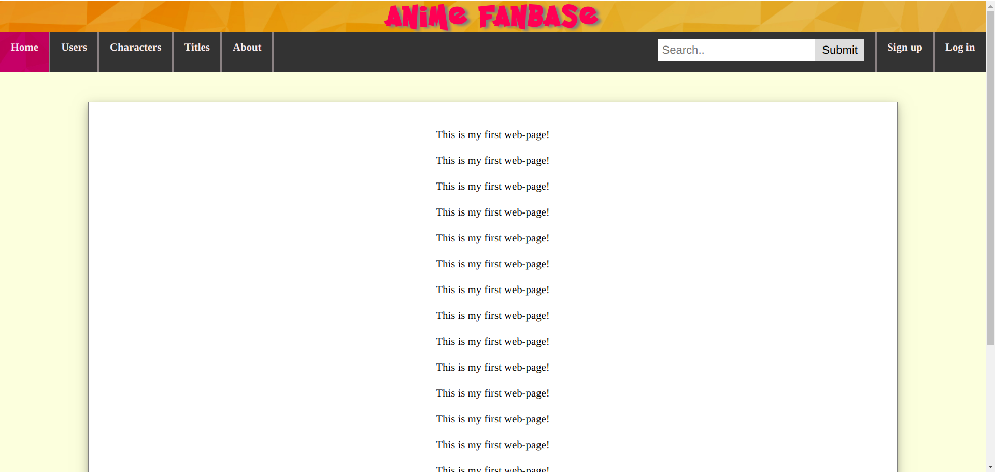

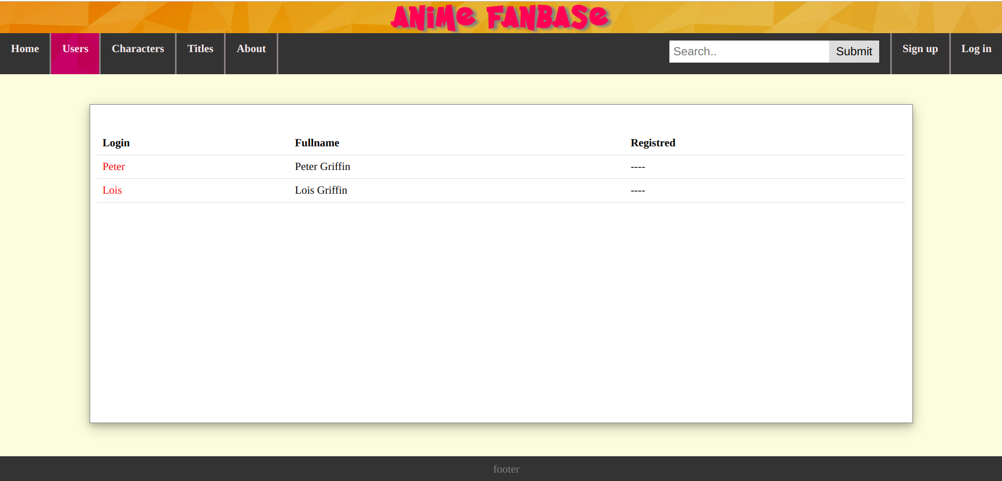

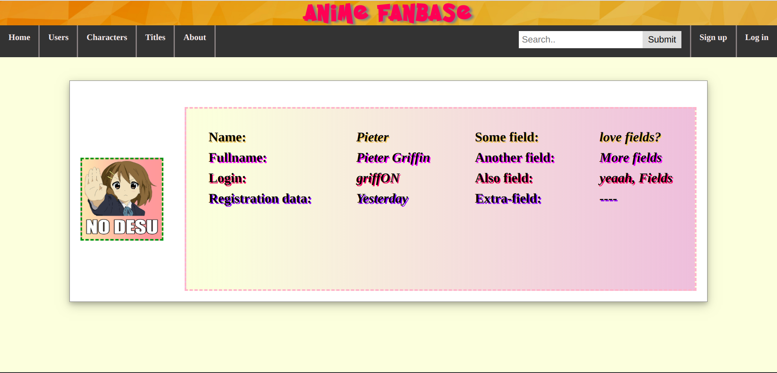

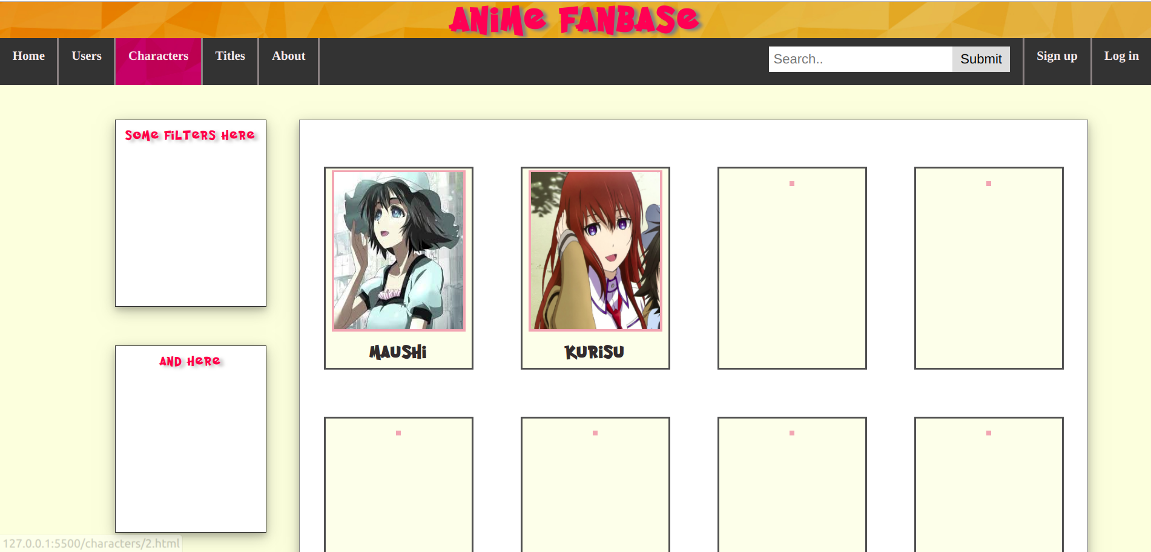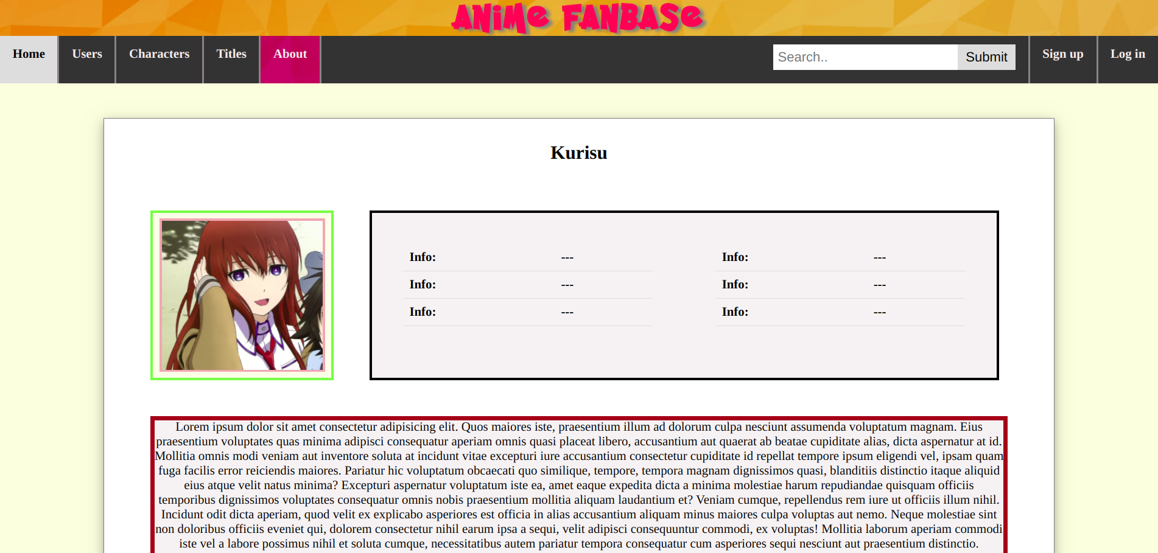

**Висновки**

Виконуючи дану лабораторну роботу, я ознайомився з принципами створення та публікації статичних веб сторінок.

Для створення веб-сторінки використовувалася мова розмітки HTML а також таблиці стилів CSS. Підч час виконання роботи я використовував такі теги, як <a>, <img>,<h1>, <ul> та властивості CSS margin, display, flex, float, background та інші.

Публікація веб-документа відбувалася за допомогою github webpages